株洲市消防救援支队
2021年度决算

二〇二二年八月

目 录

第一部分 株洲市消防救援支队概况
一、部门职责
二、机构设置

第二部分 株洲市消防救援支队2021年度决算表
一、收入支出决算总表
二、收入决算表
三、支出决算表
四、财政拨款收入支出决算总表
五、一般公共预算财政拨款支出决算表
六、一般公共预算财政拨款基本支出决算明细表
七、一般公共预算财政拨款“三公”经费支出决算表
八、政府性基金预算财政拨款收入支出决算表
九、国有资本经营预算财政拨款支出决算表

第三部分 株洲市消防救援支队2021年度决算情况说明
一、收入支出决算总体情况说明
二、收入决算情况说明
三、支出决算情况说明
四、财政拨款收入支出决算总体情况说明
五、一般公共预算财政拨款支出决算情况说明
六、一般公共预算财政拨款基本支出决算情况说明
七、一般公共预算财政拨款“三公”经费支出决算情况说明
八、机关运行经费支出说明
九、政府采购支出说明
十、国有资产占用情况说明
十一、预算绩效情况说明

第四部分 名词解释

第一部分 株洲市消防救援支队概况

一、部门职责
株洲市消防救援支队由湖南省消防救援总队领导，是全市消防救援队伍的领导指挥机关。消防救援队伍承担防范化解重大安全风险、应对处置各类灾害事故的重要职责，是我国应急救援的主力军和国家队。依据有关法律法规，株洲市消防救援支队主要履行下列职责：
（一）承担城乡综合性消防救援工作，负责指挥调度相关灾害事故救援行动，承担重要会议、大型活动消防安全保卫工作。
（二）承担火灾预防、消防监督执法以及火灾事故调查处理相关工作，依法行使消防安全综合监管职能，推动落实消防安全责任制。
（三）参与拟订消防专项规划，参与起草地方性消防法规、规章草案并监督实施。
（四）负责消防救援队伍综合性消防救援预案编制、战术研究和执勤备战、训练演练等工作。
（五）负责消防救援信息化和应急通信建设，承担综合性消防救援行动应急通信保障工作。
（六）负责消防安全宣传教育，组织指导社会消防力量建设。
（七）负责消防应急救援专业队伍规划、建设与调度指挥，参与组织协调动员各类社会救援力量参加救援任务。
（八）负责消防救援队伍建设与管理。
（九）完成省消防救援总队和地方党委政府交办的相关任务。
二、机构设置
株洲市消防救援支队决算单位包括：株洲市消防救援支队本级，各县（市、区）消防救援大队。纳入株洲市消防救援支队2021年度部门决算编制范围的四级预算单位如下：
序号 | 四级预算单位名称
1 | 株洲市消防救援支队本级
2 | 荷塘区消防救援大队
3 | 石峰区消防救援大队
4 | 芦淞区消防救援大队
5 | 天元区消防救援大队
6 | 渌口区消防救援大队
7 | 醴陵市消防救援大队
8 | 攸县消防救援大队
9 | 茶陵消防救援大队
10 | 炎陵消防救援大队
11 | 株洲市经开区消防救援大队

第二部分 株洲市消防救援支队2021年度决算表

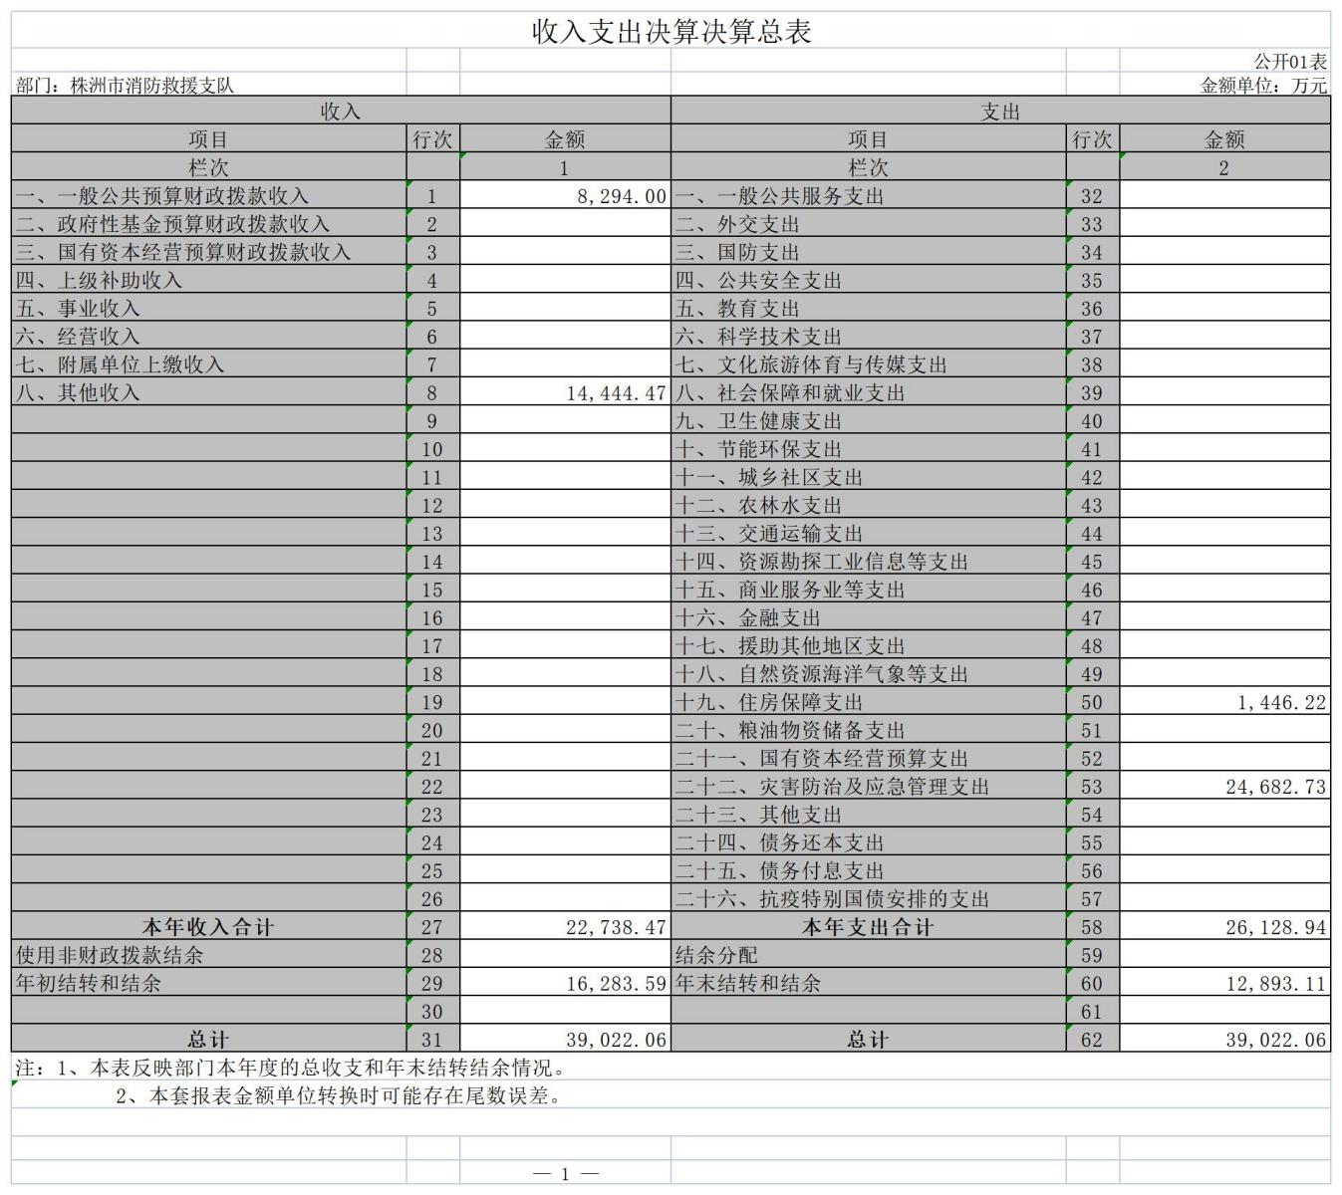

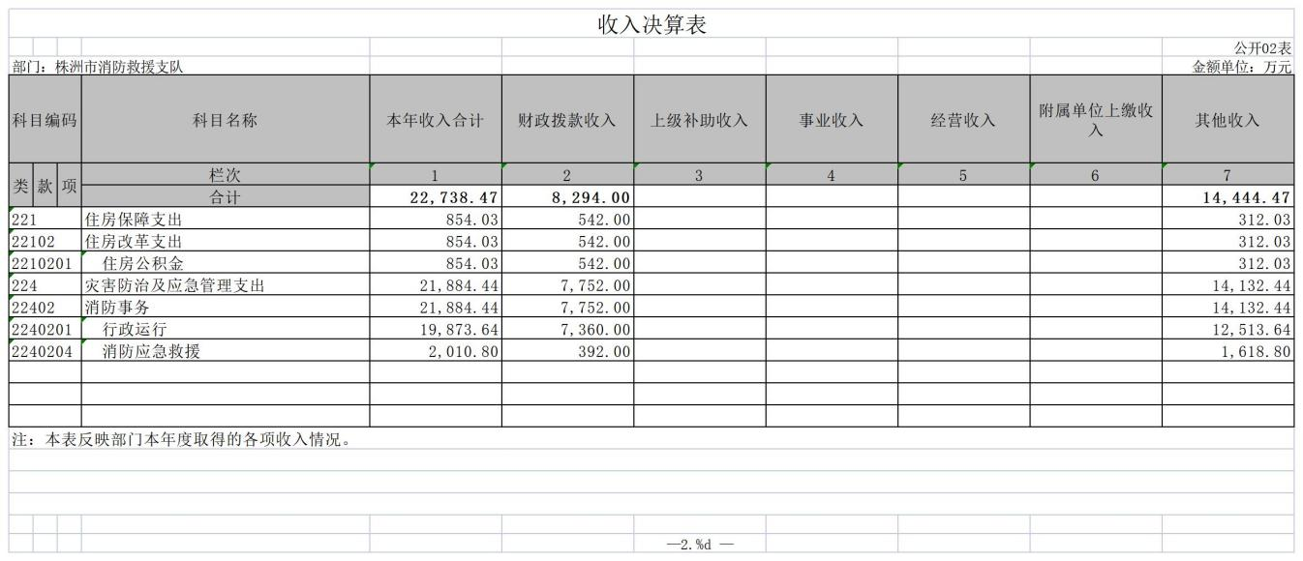

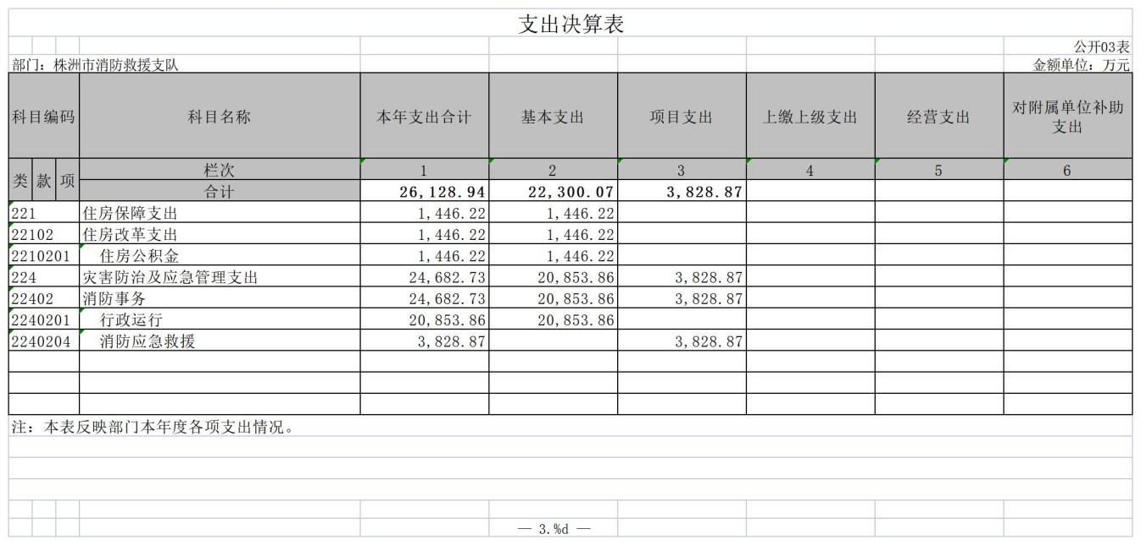

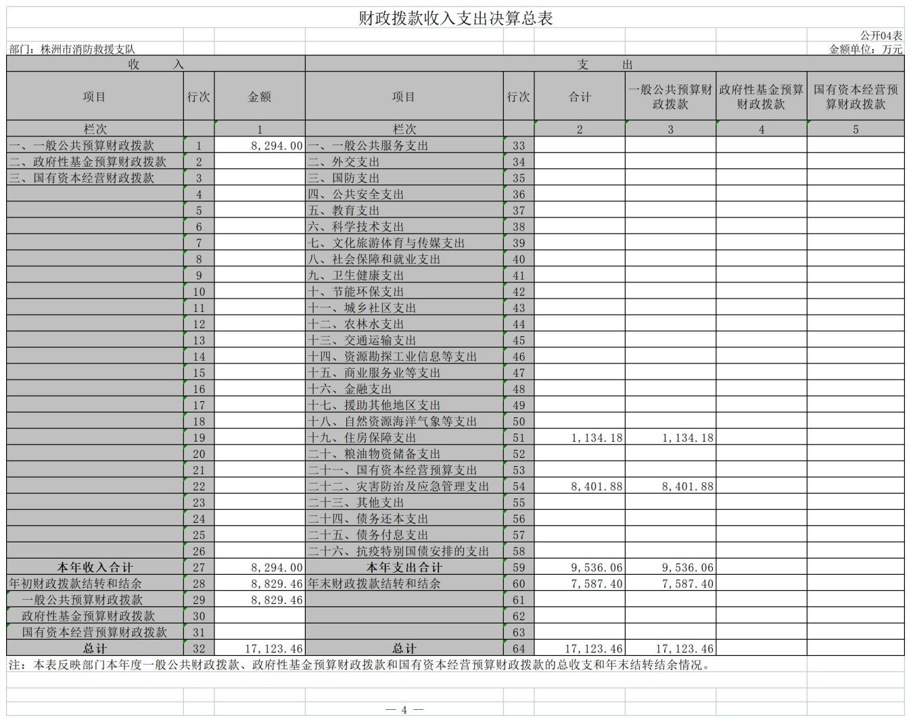

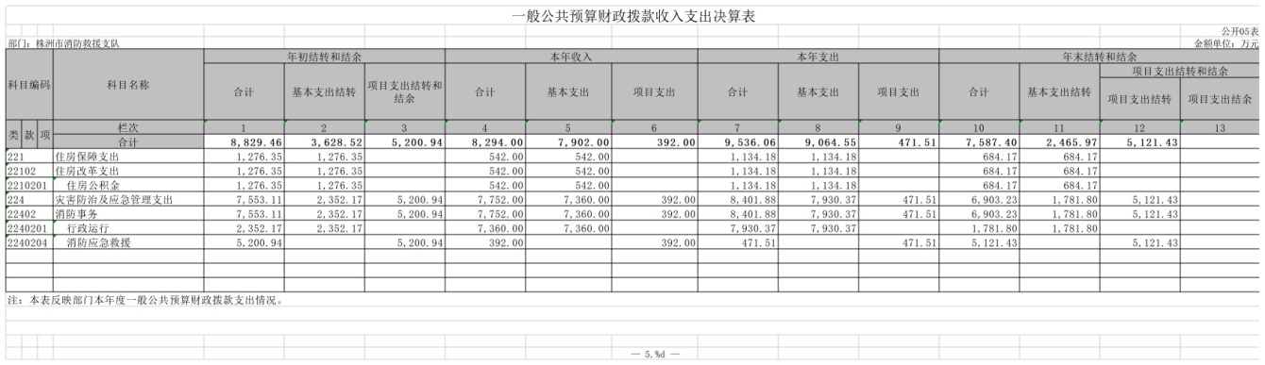

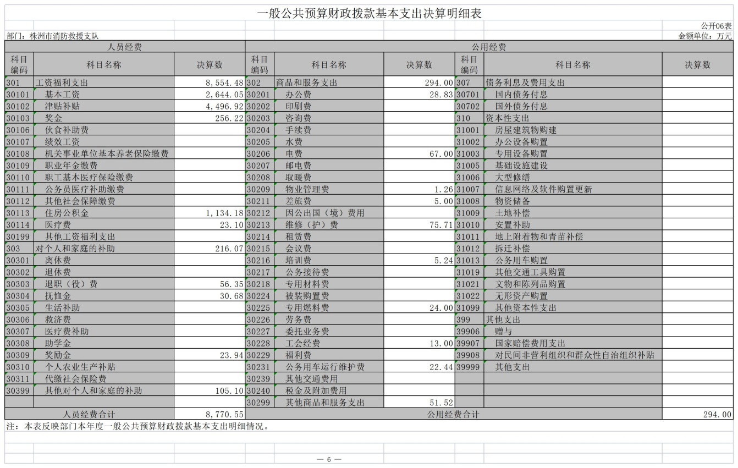

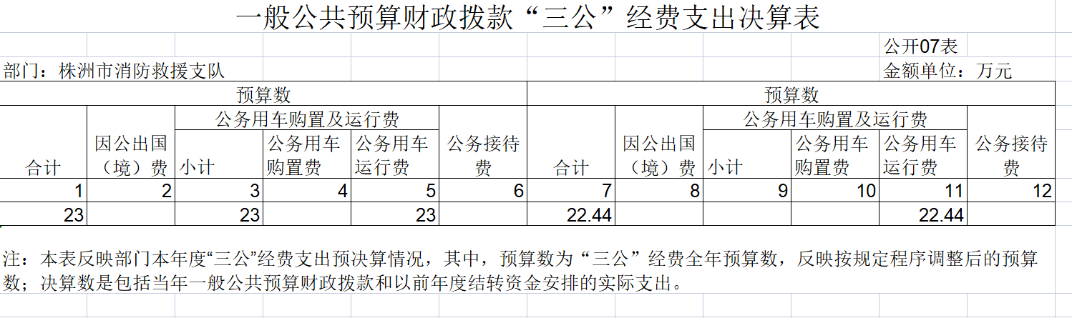

第三部分 株洲市消防救援支队2021年度决算情况说明

一、收入支出决算总体情况说明
2021年度株洲市消防救援支队收、支总计26,128.94万元，与2020年度相比，收、支总计增加2,319.62万元，增加9.74%，主要是年初结转和结余增加3,380.64万元。
图1：收、支决算总计变动情况
（单位:万元）
26128.94
23809.32

二、收入决算情况说明
本年收入合计22，738.47万元，其中：财政拨款收入 8,294.00万元，占36.48%；其他收入14,444.47万元，占63.52%。
图2：收入决算
三、支出决算情况说明
本年支出合计26,128.94万元，其中：基本支出22,300.07万元，占85.35%；项目支出3,828.87万元，占14.65%。

图3：支出决算

四、财政拨款收入支出决算总体情况说明
2021年度财政拨款收、支总计9,536.06万元。与2020年度相比，财政拨款收、支总计减少213.66万元，下降2.19%，主要是年初财政拨款结转和结余增加3,380.64万元。
图4：财政拨款收、支决算总计变动情况（单位：万元）
9749.72
9536.06

五、一般公共预算财政拨款支出决算情况说明
（一）财政拨款支出决算总体情况
2021年度财政拨款支出9,536.06万元，占本年支出的36.50%。与2020年度相比，财政拨款支出减少213.66万元，下降2.19%，主要是2021年全省因落实国家综合性消防救援队伍工资政策工资补发和缴纳住房公积金较2021年基本支出增加4,886.89万元，2021年集体退役费未发生结算较2020年项目支出减少5,100.55万元。
图5：财政拨款支出决算变动情况
（单位:万元）
9749.72
9536.06

（二）财政拨款支出决算结构情况
2021年度财政拨款支出9,536.06万元，主要用于以下方面：住房保障（类）支出1,134.18万元，占11.89%；灾害防治及应急管理（类）支出8,401.88万元，占88.11%。
图6：财政拨款支出决算结构
（三）财政拨款支出决算具体情况
2021年度财政拨款支出年初预算为16,439.41万元，支出决算为9,536.06万元，完成年初预算的58.01%。其中：
1.住房保障（类）住房改革（款）住房公积金（项）。年初预算为1,134.18万元，支出决算为1,134.18万元，完成年初预算的100%。
2.住房保障（类）住房改革（款）购房补贴（项）。年初预算为0万元，支出决算为0万元。
3.灾害防治及应急管理（类）消防事务（款）行政运行（项）。年初预算为16,047.41万元，支出决算为9,064.55万元，完成年初预算的56.48%。决算数小于年初预算数的主要原因是国家综合性消防救援队伍保险政策尚未出台，人员经费中扣缴的该部分和集体退役费均未能支出。
4.灾害防治及应急管理（类）消防事务（款）消防应急救援（项）。年初预算为392.00万元，支出决算为471.51万元。完成年初预算的120.28%。决算数大于年初预算数的主要原因是按规定支出了部分以前年度集体退役费结转资金。
六、一般公共预算财政拨款基本支出决算情况说明
2021年度财政拨款基本支出9,064.55万元，其中：人员经费8,770.55万元，主要包括基本工资、津贴补贴、奖金、职工基本医疗保险缴费、住房公积金、医疗费、其他工资福利支出、退职（役）费、抚恤金、生活补助、救济费、奖励金、其他对个人和家庭的补助；公用经费294万元，主要包括办公费、印刷费、咨询费、手续费、水费、电费、邮电费、取暖费、物业管理费、差旅费、维修（护）费、租赁费、会议费、培训费、公务接待费、专用材料费、专用燃料费、劳务费、委托业务费、工会经费、公务用车运行维护费、其他商品和服务支出、房屋建筑物购建、专用设备购置、基础设施建设、大型修缮、信息网络及软件购置更新、公务用车购置。
七、一般公共预算财政拨款“三公”经费支出决算情况说明
（一）“三公”经费财政拨款支出决算总体情况说明
2021年度“三公”经费财政拨款支出预算为226.55万元，支出决算为184.68万元，完成预算的81.52%。决算数小于预算数的主要原因：一是受疫情影响，部分工作未能按计划开展；二是认真贯彻落实中央“八项规定”精神和“过紧日子”要求，从严控制“三公”经费开支。
（二）“三公”经费财政拨款支出决算具体情况说明
1.因公出国（境）费预算为0万元，支出决算0万元。
2.公务用车购置及运行费预算为23.00万元，支出决算为22.44万元，完成预算的97.57%。其中：
公务用车购置支出决算为0万元。
公务用车运行支出决算为23.00万元。主要是公务用车燃料费、维修费、过桥过路费、保险费、安全奖励费用等支出。截至2021年12月31日，各级单位公务用车保有量为27辆。
3.公务接待费预算为0万元，支出决算为0万元。
八、机关运行经费支出说明
株洲市消防救援支队2021年度机关运行经费支出294万元，比2020年减少10.29万元。主要原因是各级队伍落实“过紧日子”要求，减少相关支出。
九、政府采购支出说明
株洲市消防救援支队2021年度政府采购支出总额0万元。
十、国有资产占用情况说明
截至2021年12月31日，消防救援队伍共有车辆160辆，其中：机要通信用车5辆、执法执勤用车17辆、特种专业技术用车122辆、其他用车16辆，其他用车主要是消防救援业务用车；单价50万元以上通用设备2件（套），50万元以上专用设备6件。
十一、预算绩效情况说明
（一）预算绩效管理工作开展情况
根据预算绩效管理要求，我支队组织对2021年度一般公共预算项目支出全面开展绩效自评，其中，一级项目0个，二级项目14个，共涉及资金7,526.67万元，占一般公共预算项目支出总额的100%。
（二）部门决算中项目绩效自评结果
1．服装护具及伙食补助项目绩效自评综述：根据年初设定的绩效目标，11个项目自评得分均在90分以上，评价等级为“优”。项目全年预算数392.00万元，执行数为392.00万元，完成预算的100%。项目绩效目标完成情况：按人员实力和伙食费补助标准，保障了消防救援人员饮食需要。
2．装备购置项目绩效自评综述：根据年初设定的绩效目标，项目自评得分为99分。项目全年预算数7,134.67万元，执行数为6,654.55万元，完成预算的93.27%。项目绩效目标完成情况： 2021年茶陵消防大队完成小型消防站建设；天元大队采购水罐车1台、抢险救援车2台、支队采购移动卫生间、地震救援模块2个、森林火灾扑救模块箱1个、水域救援1146件（套）。发现的问题及原因：部分装备因需进口或受疫情影响，工作流程相对繁杂，导致供货延迟。下一步改进措施：加快采购进程，确保装备供应落实到位。

第四部分 名词解释

（一）一般公共预算财政拨款收入：指中央财政当年拨付的资金。
（二）其他收入：指除 “一般公共预算财政拨款收入”、“事业收入”、“事业单位经营收入”等以外的收入。
（三）年初结转和结余：指单位以前年度尚未完成、结转到本年按有关规定继续使用的资金。
（四）住房保障支出（类）住房改革支出（款）住房公积金（项）：反映行政事业单位按人力资源和社会保障部、财政部规定的基本工资和津贴补贴以及规定比例为职工缴纳的住房公积金。
（五）住房保障支出（类）住房改革支出（款）购房补贴（项）：反映按房改政策规定，行政事业单位向符合条件职工（含离退休人员）发放的用于购买住房的补贴。
（六）灾害防治及应急管理支出（类）消防事务（款）行政运行（项）：指消防救援局及所属消防救援队伍用于保障机构正常运行、开展日常工作的基本支出。
（七）灾害防治及应急管理支出（类）消防事务（款）消防应急救援（项）：指消防救援局开展消防应急救援方面的支出。
（八）灾害防治及应急管理支出（类）消防事务（款）其他消防事务支出（项）：指消防救援局部门机动费项目支出及消防产品合格评定中心的各项支出。
（九）年末结转和结余：指单位本年度或以前年度预算安排、因客观条件发生变化未全部执行或未执行，结转到以后年度继续使用的资金，或项目已完成等产生的结余资金。
（十）基本支出：指为保障机构正常运转、完成日常工作任务而发生的人员支出和公用支出。
（十一）项目支出：指在基本支出之外为完成特定行政任务和事业发展目标所发生的支出。
（十二）“三公”经费：纳入中央财政预决算管理的“三公”经费，是指中央部门用财政拨款安排的因公出国（境）费、公务用车购置及运行费和公务接待费。其中，因公出国（境）费反映单位公务出国（境）的国际旅费、国外城市间交通费、住宿费、伙食费、培训费、公杂费等支出；公务用车购置及运行费反映单位公务用车车辆购置支出（含车辆购置税）及租用费、燃料费、维修费、过路过桥费、保险费、安全奖励费用等支出；公务接待费反映单位按规定开支的各类公务接待（含外宾接待）支出。
（十三）机关运行经费：为保障行政单位（包括参照公务员法管理事业单位）运行用于购买货物和服务的各项资金，包括办公及印刷费、邮电费、差旅费、会议费、福利费、日常维修费、专用材料及一般设备购置费、办公用房水电费、办公用房取暖费、办公用房物业管理费、公务用车运行维护费以及其他费用。

